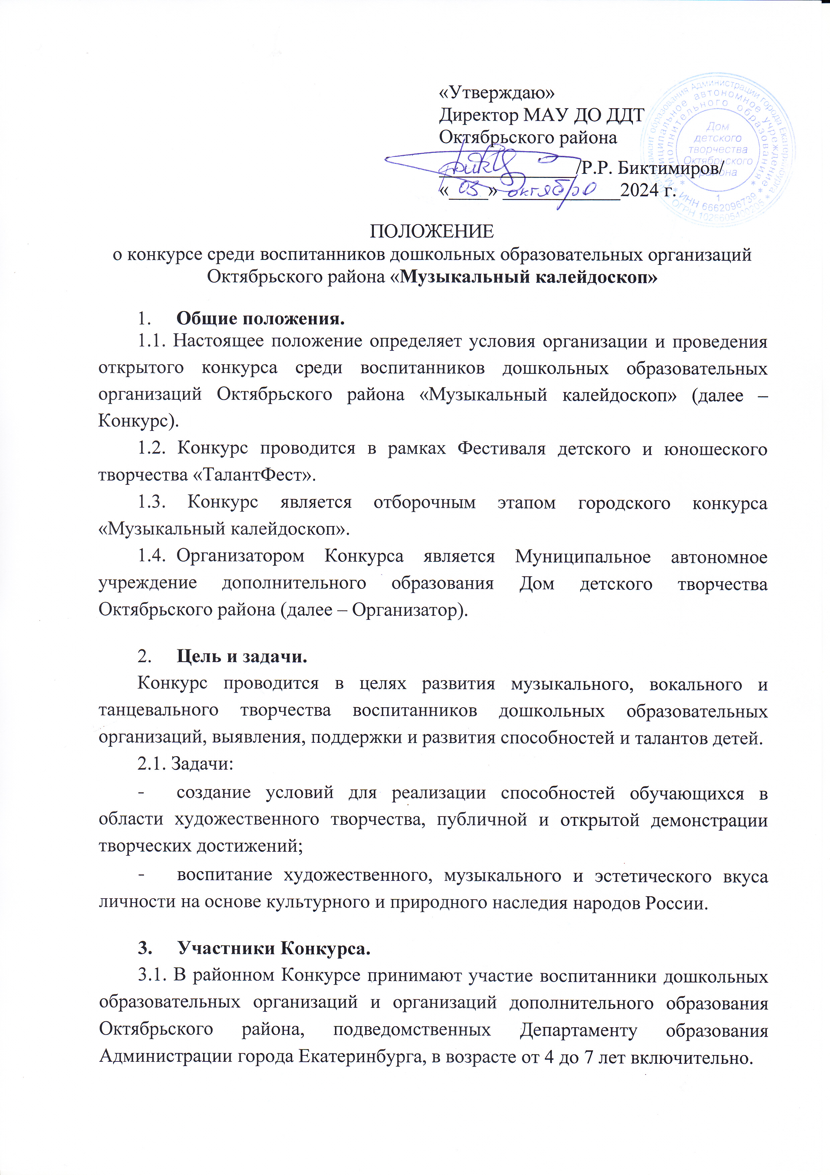
3.2. Принимая участие в Конкурсе, родители участников и педагоги соглашаются:
3.2.1. с требованиями данного положения и дают согласие на предоставление, использование и обработку персональных данных в соответствии с нормами Федерального закона №152-ФЗ от 27 июля 2006 года (в действующей редакции) «О персональных данных» (фамилия, имя, отчество, наименование образовательной организации, класс, результаты участия в мероприятии, вид и степень диплома);
3.2.2. с тем, что фото- и видеосъемка на мероприятии будет осуществляться без их непосредственного разрешения. Фото и видеоматериалы остаются в распоряжении Организатора с правом последующего некоммерческого использования.
4. Порядок проведения Конкурса.
4.1. Конкурс проводится 28 марта 2025 в МАУ ДО ДДТ Октябрьского района, по адресу: ул. Куйбышева, 111. Время будет объявлено дополнительно.
4.2. Конкурс проводится в трёх направлениях:
- «Вокал» в категориях: соло, дуэты, ансамбли (от 3 человек), хор (от 12 до 20 человек).
Номинации:
- народный вокал;
- эстрадный вокал.
- «Хореография» в категории: ансамбли (от 3 человек).
Номинации:
- народный танец (хореографический концертный номер, созданный на основе народной хореографии);
- эстрадный танец (хореографический концертный номер, небольшая танцевальная сценка с четко прослеживающейся драматургией);
- бальный танец.
- «Инструментальное творчество» (детский оркестр).
4.3. Возрастные группы участников:
- младшая (4-5лет);
- старшая (6-7 лет);
- разновозрастная (4-7 лет) – для ансамблей и хоров.
4.4. Организационные и технические требования:
4.4.1. Заявка на участие в Конкурсе принимается в соответствии с направлениями до 21 марта 2025 года включительно в электронном виде:
«Вокал» - https://forms.gle/HBauctU15GHCv85BA
«Хореография» - https://forms.gle/uTdeGusEiJ7fNjiM6
«Инструментальное творчество» - https://forms.gle/7G96aWqGtsmrV7be8
За достоверность сведений, указанных в заявке, ответственность несут руководители творческих коллективов или иные представители участников.
4.4.2. Хронометраж конкурсного выступления не более 3-х минут.
4.4.3. Один участник или творческий коллектив от ОО может участвовать в Конкурсе только в одном направлении.
От одной образовательной организации может быть заявлено на Конкурс не более трёх номеров.
4.4.4. Технические требования к конкурсным материалам указаны в Приложении № 1.
5. Жюри Конкурса.
5.1. В состав жюри Конкурса входят ведущие специалисты города Екатеринбурга, работающие в данном направлении, представители Организатора. Педагоги участников Конкурса не входят в состав жюри.
5.2. Система оценивания выступлений участников Конкурса указана в Приложении № 2.
5.3. Жюри имеет право присуждать не все места, дублировать места в номинациях, присуждать специальные призы.
5.4. Оценочные листы членов жюри конфиденциальны, демонстрации или выдаче не подлежат.
6. Подведение итогов, награждение участников.
6.1. Итоги Конкурса подводятся отдельно для дошкольных образовательных учреждений и учреждений дополнительного образования. Итоги Конкурса объявляются в день проведения.
6.2. Победители и призёры Конкурса награждаются электронными дипломами. Педагоги, подготовившие призёров и победителей Конкурса, награждаются электронными благодарственными письмами. Электронные дипломы и благодарственные письма будут высланы на указанную в заявке электронную почту до 4 апреля 2025 г.
6.3. Информация по итогам проведения Конкурса размещается на сайте https://ddtor.ru/ в разделе «Районные мероприятия» в столбце «Отчёт».
7. Данные об Организаторе Конкурса.
МАУ ДО ДДТ Октябрьского района г. Екатеринбурга, ул. Куйбышева, 111. Телефон для справок: 254-01-38.
Ответственный за проведение Конкурса – педагог-организатор:
Шляймер Людмила Сергеевна (+7 902 87 12 188), shlyaimer@mail.ru

Приложение №1.
Требования к конкурсным материалам
Технические требования в направлении «Вокал»:
- инструментальная фонограмма «-1» в формате MP3 не ниже 320Кб/сек или WAV 16 bit 44кГц;
- в категориях «дуэты», «ансамбли» и «хоры» не допускается прием «дабл-трек» (дублирование партии солиста) в фонограмме;
- наличие в фонограмме бэк-вокала допускается только у солистов.
Фонограмма отправляется заранее вместе с заявкой.
Приложение №2

Система оценивания в направлении «Вокал»
Критерии | Баллы
Оригинальность трактовки музыкального произведения | 1-5
Уровень исполнительского мастерства (чистота строя, качество интонации, чувство ритма, артикуляция) | 1-5
Уровень ансамблевой подготовки: слаженность, спетость (для дуэтов, ансамблей) / исполнительская культура: поведение на сцене, умение работать с микрофоном (для солистов) | 1-5
Артистизм, эмоциональность исполнения | 1-5
Внешний вид, сценический образ (соответствие костюмов идее номера) | 1-5
Премиальный балл /Критерии | Баллы
Видеоряд яркий, особо подчеркивает идею песни (использованы оригинальные решения) | 0-1
Присутствуют постановочные элементы, выразительные и нестандартные, являющиеся выгодным дополнением исполнению произведения | 0-1
Понижающий балл /Критерии | Баллы
Несоответствие произведения исполнительским возможностям и возрастной группе исполнителей | 0-1
Превышение временного лимита выступления более чем на 30 секунд | 0-1
максимально 27 баллов

Система оценивания в направлении «Хореография»
Критерии | Баллы
Оригинальность постановки | 1-5
Уровень исполнительского мастерства (техника исполнения) | 1-5
Уровень ансамблевой подготовки: слаженность, станцованность (для дуэтов, ансамблей); исполнительская культура (для солистов) | 1-5
Артистизм, эмоциональность исполнения | 1-5
Внешний вид, эстетика, сценический образ (соответствие костюмов идее номера) | 1-5
Премиальный балл /Критерии | Баллы
Видеоряд яркий, особо подчеркивает идею номера (использованы оригинальные решения) | 0-1
Присутствуют постановочные элементы, выразительные и нестандартные, являющиеся выгодным дополнением исполнению произведения | 0-1
Понижающий балл /Критерии | Баллы
Несоответствие произведения исполнительским возможностям и возрастной группе исполнителей | 0-1
Превышение временного лимита выступления более чем на 30 секунд | 0-1
максимально 27 баллов

Система оценивания в категории «Хоровые коллективы»
Критерии | Баллы
Художественная трактовка музыкального произведения | 1-5
Чистота интонации | 1-5
Хоровое звучание (манера, дикция, ансамбль, строй) | 1-5
Эмоциональное соответствие и выразительность исполнения; | 1-5
Сценическая культура (культура поведения исполнителя  на сцене, сценический костюм) | 1-5
Премиальный балл /Критерии | Баллы
Видеоряд очень яркий, особо подчеркивает идею песни (использованы оригинальные решения) | 0-1
Присутствуют постановочные элементы, выразительные  и нестандартные, являющиеся выгодным дополнением исполнению произведения | 0-1
Понижающий балл /Критерии | Баллы
Несоответствие произведения исполнительским возможностям и возрастной группе исполнителей | 0-1
Превышение временного лимита выступления более чем  на 30 секунд | 0-1
максимально 27 баллов

Система оценивания в направлении «Инструментальное творчество»
Критерии | Баллы
Художественная выразительность | 1-5
Соответствие стилистике жанра; | 1-5
Уровень исполнительского мастерства (техника исполнения) | 1-5
Артистизм, эмоциональность исполнения | 1-5
Внешний вид, эстетика, сценический образ (соответствие костюмов идее номера) | 1-5
Премиальный балл /Критерии | Баллы
Видеоряд яркий, особо подчеркивает идею (использованы оригинальные решения) | 0-1
Присутствуют постановочные элементы, выразительные и нестандартные, являющиеся выгодным дополнением исполнению произведения | 0-1
Понижающий балл /Критерии | Баллы
Несоответствие произведения исполнительским возможностям и возрастной группе исполнителей | 0-1
Превышение временного лимита выступления более чем на 30 секунд | 0-1
максимально 27 баллов

Показатели оценивания:
1 балл – критерий проявлен незначительно;
2 балла – критерий проявлен в малой степени;
3 балла – критерий проявлен в средней степени;
4 балла – критерий проявлен в значительной степени;
5 баллов – критерий проявлен полностью.
Показатели оценивания: Премиальный / Понижающий балл
0 баллов – критерий не проявлен;
1 балл – критерий проявлен.

Результат
Гран-При: 26-27 баллов (в Конкурсе номинируется один коллектив)
I место: 24-25 баллов
II место: 22-23 балла
III место: 20-21 балл
Участник: 19 баллов и менее.

